مبآدئ المحآسبة
الدكتور / عبد الرحمن المحارفي
آسئلة المحاضرة المبآشرة الثآنية و الثآلثة
الوآجبآت
تجميع جـــوآن
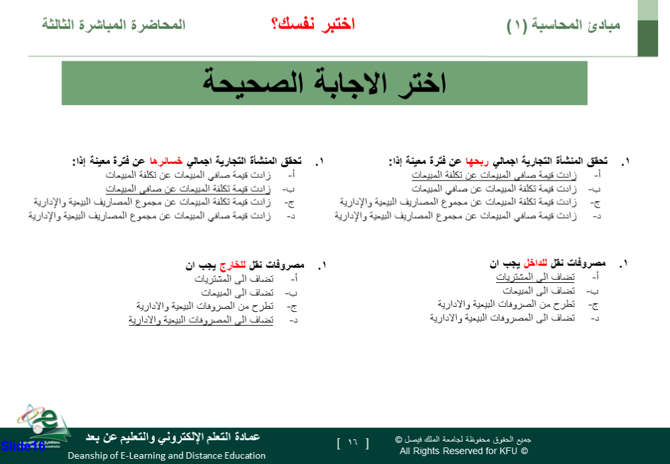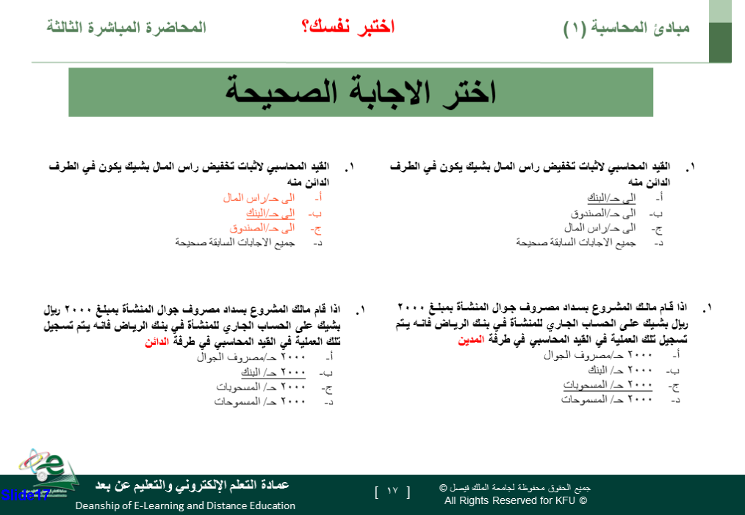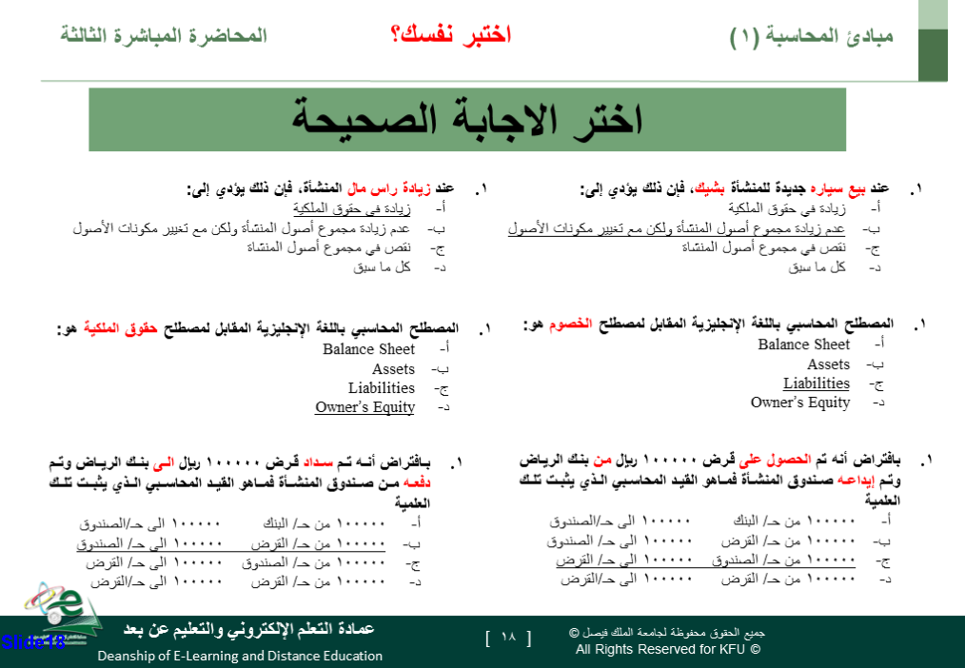
الوآجب الآول
1. من وظائف المحاسبة المالية التالي:
(‌أ) قياس الموارد والممتلكات والالتزامات
(‌ب) قياس التغير في الموارد والحقوق وتخصيصه على فترات زمنية متفاوتة
(‌ج) التعبير عن المعلومات في صورة نقدية وايصال المعلومات الى الاطراف المستفيدة
(‌د) جميع ماذكر
2. اذا علمت ان مجموع اصول المنشأة 330000 ريال وان اجمالي الخصوم التي على المنشأة للغير هو 65000 ريال
فان صافي حقوق الملكية يكون:
(‌أ) 395000 ريال
(‌ب) 330000 ريال
(‌ج) 265000 ريال
(‌د) 65000 ريال
3. اي العمليات المالية التالية من شانها ان تؤثر بالزياده بمقدار متساو على جانب الاصول من ناحية
والخصوم وحقوق الملكية من ناحية اخرى
(‌أ) سداد احد المدينين للرصيد المستحق عليه بشيك
(‌ب) حصول المالك على مبلغ نقدي من صندوق المؤسسة بقصد تخفيض راسمالها
(‌ج) شراء لوازم مكتبية بالاجل
(‌د) ليس شيئا مما ذكر

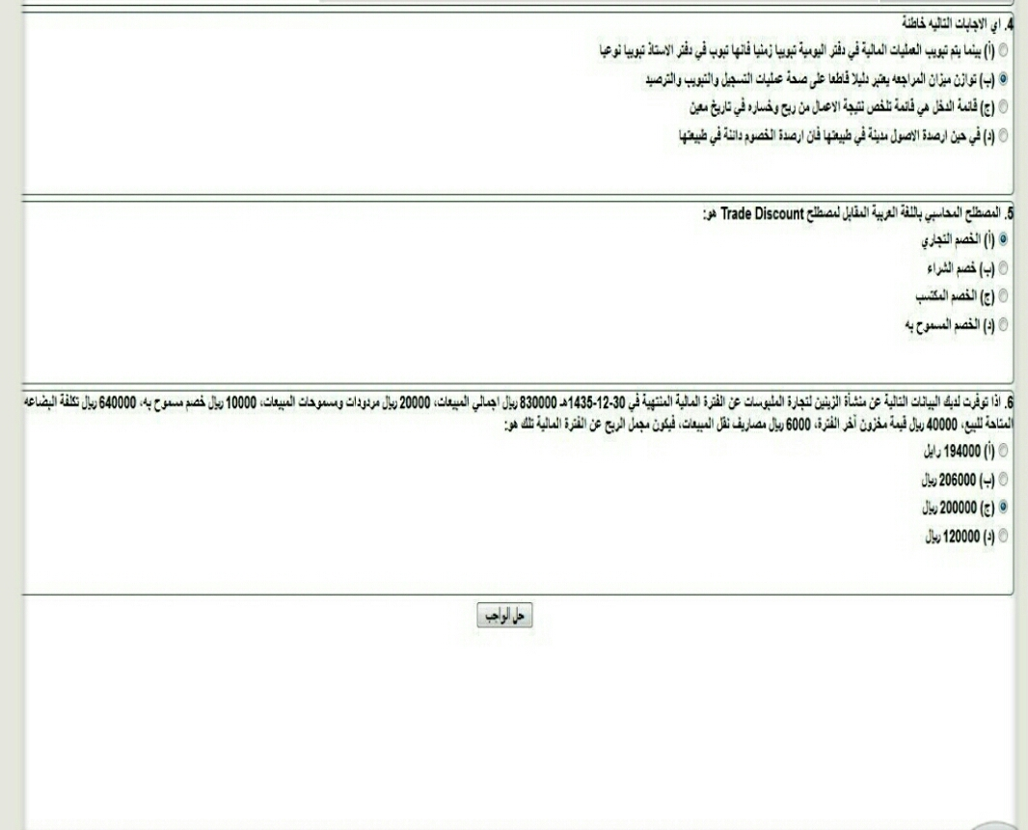
الواجب الثآلث
7. يمكن الحصول على اجمالي الخساره عن الفترة من خلال المعادلة التالية:
(‌أ) صافي المبيعات– صافي المشتريات
(‌ب) صافي المبيعات– تكلفة المبيعات
(‌ج) صافي المبيعات– تكلفة المبيعات – جميع الإيرادات الأخرى + جميع المصروفات الأخرى
(‌د) صافي المبيعات– تكلفة المبيعات + جميع الإيرادات الأخرى – جميع المصروفات الأخرى
8. أرسلت منشأة التوفيق الكمبيالة المسحوبة على مؤسسة المبارك للتجارة بمبلغ 30 ألف ريال إلى البنك للخصم، في هذه الحالة وفي دفتر يومية منشأة التوفيق يكون:
(‌أ) الطرف المدين هو حساب أوراق القبض بمبلغ 30 ألف ريال
(‌ب) الطرف الدائن هو حساب أوراق القبض برسم الخصم بمبلغ 30 ألف ريال
(‌ج) الطرف المدين هو حساب أوراق القبض برسم الخصم بمبلغ 30 ألف ريال
(‌د) الطرف الدائن هو حساب أوراق الدفع برسم الخصم بمبلغ 30 ألف ريال
9. اي المصطلحات التالية يعني المشتريات
(‌أ) Subsidiaries
(‌ب) Credit SALES Journal
(‌ج) Sales return
(‌د) Purchases
10. سحب أحمد اثاث من مشروعه المتعلق ببيع الاثاث لاستخدامه الشخصي، وتم تقييمه بسعر البيع بمبلغ 3000 ريال؟ وعلى ذلك فان القيد المحاسبي لتسجيل تلك العلمية هو.
(‌أ) 3000 من حـ/المشتريات 3000 الى حـ/النقدية
(‌ب) 3000 من حـ/ المسحوبات 3000 الى حـ/المشتريات
(‌ج) 3000 من حـ/مشروع أحمد 3000 الى حـ/ المسحوبات
(‌د) 3000 من حـ/المسحوبات 3000 الى حـ/المبيعات
وآجب الآعوآم السابقة
الواجب الأول :
يجب أن تكون معادلة المحاسبة في حالة توازن:
أ- في أي وقت خلال الفترة المحاسبية
‌ب- عند إعداد القوائم المالية فقط
‌ج- في بداية الفترة المحاسبية فقط
‌د- عند الحصول على أصول نقداً

عند شراء مبنى جديد للمنشأة بشيك، فإن ذلك يؤدي إلى:
‌أ- زيادة في حقوق الملكية
‌o ب- عدم زيادة أصول المنشأة مع تغيير مكونات الأصول
‌ج- نقص في مجموع أصول المنشاة
‌د- كل ما سبق

تأتي أهمية هذا المبدأ في أنه يحقق قابلية القوائم المالية للمقارنة لنفس المنشأة عن فترات مالية مختلفة:
‌ أ- الملائمة
‌ ب- الثبات
‌ج- القابلية للمقارنة
‌د- الإفصاح التام

الواجب الثاني :
س1: المصطلح المحاسبي باللغة الإنجليزية المقابل لمصطلح الأصول هو؟
ج1: ب- Assets
س2: اقترضت المنشاة مبلغ 100 ألف ريال من بنك الرياض وتم إيداع المبلغ حساب المنشأة بالبنك؟
ج2: ‌أ- الطرف الدائن هو حساب القرض بمبلغ 100 ألف ريال
س3: قامت منشأة النجاح لتجارة الأدوات الصحية بشراء سيارة لنقل الأدوات الصحية المباعة بمبلغ 60 ألف ريال من مجموعة الجبر للسيارات بخصم تجاري 5% وسددت القيمة بشيك، في هذه الحالة وفي دفتر يومية منشأة النجاح يكون ؟
ج3: د- الطرف المدين هو حساب السيارات بمبلغ 57 ألف ريا
الوآجب الثالث
1/باعت منشأة الهدى لمحلات التوفيق بضاعة قيمتها 80000 ريال بخصم تجاري 10%، وبخصم نقدي 1% إذا تم السداد خلال أسبوع من تاريخ البيع، وقد استفادت محلات التوفيق من مهلة الخصم، وبالتالي فإن الخصم النقدي الذي حصلت عليه محلات التوفيق هو:
‌أ- 800 ريال
‌ب- 720 ريال
‌ج- 7200 ريال
‌د- 8000 ريال
2/ المصطلح المحاسبي باللغة العربية المقابل لمصطلح Trade Discount هو:
‌أ- الخصم التجاري
‌ب- خصم الشراء
‌ج- الخصم المكتسب
‌د- الخصم المسموح به
3/ تحقق المنشأة التجارية إجمالي ربحها عن فترة معينة إذا:
‌أ- زادت قيمة صافي المبيعات عن تكلفة المبيعات
‌ب- زادت قيمة إجمالي المبيعات عن قيمة صافي المبيعات
‌ج- زادت قيمة تكلفة المبيعات عن مجموع المصاريف البيعية والإدارية
‌د- زادت قيمة صافي المبيعات عن مجموع المصاريف البيعية والإدارية
4/
10- إذا توافرت لديك المعلومات التالية عن منشأة فاضل التجارية:
إجمالي المبيعات 415000 ريال – مردودات المبيعات 5000 - مسموحات المبيعات 5000 ريال – خصم مسموح به 5000 ريال تكلفة البضاعة المتاحة للبيع 320000 ريال، من تلك المعلومات فإن قيمة صافي المبيعات تبلغ:
‌أ- 400 ألف ريال
‌ب- 80 ألف ريال
‌ج- 405 ألف ريال
‌د- 110 ألف ريال

